**CENTRO PAULA SOUZA**

**ETEC PROF. HORÁCIO AUGUSTO DA SILVEIRA**

**Técnico em Desenvolvimento de Sistemas**

**Artur Braz Diniz**

**Caio Henrique Da Silva Oliveira**

**Michel Henrique Rodrigues Pimentel**

**Thiago Martins Soares**

**ECOLETA: Aplicativo para integração de usuários e empresas de reciclagem**

**São Paulo - SP**

**2023**

**Artur Braz Diniz**

**Caio Henrique Da Silva Oliveira**

**Michel Henrique Rodrigues Pimentel**

**Thiago Martins Soares**

**ECOLETA: Aplicativo para integração de usuários e empresas de reciclagem**

Trabalho de Conclusão de Curso apresentado ao Curso Técnico em Desenvolvimento de Sistemas da Etec Prof. Horácio Augusto da Silveira como requisito parcial para obtenção do título de técnico em desenvolvimento de Sistemas.

**São Paulo - SP**

**2023**

**FOLHA DE APROVAÇÃO**

DINIZ, Artur Braz; OLIVEIRA, Caio Henrique da Silva; PIMENTEL, Michel Henrique; SOARES, Thiago Martins; **ECOLETA: Aplicativo para integração de usuários e empresas de reciclagem.** 43f. Monografia. Técnico em Desenvolvimento de Sistemas – **Centro Paula Souza**. Orientador: (QUITÉRIA AP DE PAULA DANNO). Etec Prof. Horácio Augusto da Silveira, 2023.

Monografia apresentada no componente curricular de Planejamento e Desenvolvimento do Trabalho de Conclusão de Curso para o curso de Desenvolvimento de Sistemas da Etec Prof. Horácio Augusto da Silveira.

Orientador: Prof. (QUITÉRIA AP DE PAULA DANNO).

Aprovado em: ____/_____/_________

BANCA EXAMINADORA:

__________________________________________________

QUITÉRIA AP DE PAULA DANNO

__________________________________________________

__________________________________________________

**RESUMO**

O projeto visa a etapa inicial do desenvolvimento de uma aplicação inovadora para facilitar o descarte apropriado de materiais e promover a integração entre usuários e empresas de coleta de resíduos. O conteúdo abrangerá métodos e processos utilizados na elaboração e desenvolvimento das telas, na definição da estrutura do banco de dados e na criação das classes destinadas a atender as funcionalidades durante a fase de programação. Informações adicionais cruciais para a materialização do conceito, como abordagens teóricas e embasamento científico que orientam o desenvolvimento, também serão abordadas. Ao final, pretende-se apresentar toda a parte visual do projeto, antecedendo a subsequente implementação da parte de código.

PALAVRAS-CHAVE:Descarte de resíduos, Desenvolvimento de Sistemas, Desenvolvimento Sustentável, Geolocalização, Informação educativa, Reciclagem, Sustentabilidade.

**SUMÁRIO**

1 INTRODUÇÃO 1

1.1 Objetivos 1

1.2 Justificativa e delimitação do problema 2

1.3 Contribuição dos componentes técnicos 2

1.3.1 Análise e Projetos de Sistemas 2

1.3.2 Design Digital 3

1.3.3 Programação e Algoritmos 3

1.3.4 Programação Web 3

1.3.5 Desenvolvimento de Sistemas 3

1.3.6 Banco de Dados 4

2 FUNDAMENTAÇÃO TEÓRICA 5

3 METODOLOGIA 11

3.1 Cenário da Pesquisa 11

3.1.1 Objetivo Exploratório: 11

3.1.2 Objetivos Descritivos: 11

3.1.3 Objetivos Explicativos: 11

3.2 Participantes 11

3.3 Procedimentos de Coleta de Dados e Análise de Dados 12

3.4 Procedimentos de Coleta de Dados: 12

3.5 Análise de Dados: 12

4 DESENVOLVIMENTO PRÁTICO DO PROJETO 13

4.1 Primeiro *Sprint* Apresentação do tema 13

4.1.1 Mapa de Empatia 13

4.1.2 Modelo de Negócio 14

4.1.3 Proposta de Solução e Infraestrutura 15

4.1.4 Relação das Principais Funcionalidades 16

4.2 Segunda *Sprint* Apresentação do Negócio 16

4.2.1 Requisitos 17

4.2.2 Diagrama de Casos de Uso 19

4.3 Terceira *Sprint* Apresentação Diagrama UML 19

4.3.1 Diagrama de Classe 19

4.3.2 Modelo Lógico BD 21

4.4 Quarta *Sprint* Desenvolvimento da Empresa 22

4.4.1 Identidade Visual 23

4.4.2 Logo da Empresa 26

4.4.3 Site Empresa & Missão, Visão e Valores 28

4.4.4 Protótipo de Telas 30

4.4.5 Telas da Aplicação *Mobile* 31

4.4.6 Telas da Aplicação Web 38

5 CONSIDERAÇÕES FINAIS 41

REFERÊNCIAS 43

# INTRODUÇÃO

O presente estudo foi desenvolvido baseado nas premissas dos Objetivos de Desenvolvimento Sustentável, ação global promovida pela ONU e seus parceiros no Brasil, com metas a serem atingidas até 2030, onde são dispostos 17 tópicos em diferentes frentes de atuação para acabar com a pobreza, proteger o meio ambiente e o clima e garantir que as pessoas possam desfrutar de paz e prosperidade.

Dentre os assuntos apresentados nas ODS está o tópico Consumo e Produção Responsáveis, que visa mitigar os impactos dos bens consumíveis e seus resíduos na natureza. Dentre as premissas apresentadas neste tema se destaca o seguinte ponto retirado da página da ONU (2023):

- “*Até 2030, reduzir substancialmente a geração de resíduos por meio da prevenção, redução, reciclagem e reuso”;*

Com base nessa informação foi identificada a oportunidade de atuação idealizando um sistema que integra o gerador de resíduos às empresas que realizam a reciclagem de materiais, sendo estes de qualquer espécie.

Para execução da ideia, foi pensada uma aplicação na qual é possível o cadastro de usuários, que poderão realizar consultas dos pontos de reciclagem, filtrando por proximidade e por tipo de material a ser descartado, e de empresas parceiras, que poderão receber os resíduos conforme seu nicho de atuação, oferecendo ao usuário a possibilidade de coletar ou receber os materiais.

Os próximos tópicos descrevem os procedimentos adotados para o desenvolvimento da aplicação.

## Objetivos

Desenvolver as primeiras etapas de uma aplicação que possa integrar as pessoas às empresas que realizam reciclagem e facilitar o descarte adequado, fornecer o acesso a esses locais através de geolocalização e pontuar quais tipos de materiais podem ser entregues em cada lugar. Ademais, também é esperado, como resultado bônus, conscientizar os usuários da aplicação para que adquiram o hábito de reciclar resíduos e contribuam para um desenvolvimento sustentável.

## Justificativa e delimitação do problema

Quando uma pessoa precisa descartar um resíduo ou enviar algum material para reciclagem, onde ela pode realizar o descarte?

Esse questionamento originou a ideia inicial de realizar o intermédio entre as pessoas e as empresas de reciclagem, pois estima-se que até 66% da população brasileira não tenha conhecimento sobre os meios de reciclagem (Galileu, 29 de fev. 2020), e que o volume de resíduos gerados que podem ser reaproveitados é da ordem de 3% de suas 79 milhões de toneladas de lixo produzidas por ano (Galileu, 29 de fev. 2020), abrindo margem para um potencial de desenvolvimento do setor que é altamente atrativo para empresas desse nicho somado a um alto grau de desinformação que necessita ser minimizado.

Com base nessas premissas foram definidas as ideias iniciais, com o objetivo de reduzir o volume de resíduos não aproveitados, conscientizar a população e estimular a criação do hábito de reciclagem, facilitando o acesso às informações pertinentes e disponibilizando um sistema de busca que permita que o cidadão consiga identificar facilmente pontos de coleta.

## Contribuição dos componentes técnicos

Para tornar a ideia em algo tangível foram utilizadas metodologias e técnicas aprendidas em sala, os seguintes tópicos descrevem quais abordagens foram utilizadas na concepção.

### Análise e Projetos de Sistemas

Utilizado inicialmente para entendimento do escopo e para definição das funções suportadas, tendo em mente a possibilidade de futuras expansões e de forma a incorporar as necessidades dos usuários ao utilizar a aplicação a ser desenvolvida.

Ferramentas *Unified Modeling Language* UML, mapa de empatia, levantamento de requisitos e diagrama de casos de uso foram algumas das ferramentas utilizadas.

### Design Digital

Após entender como se daria a abrangência da aplicação e quais as possibilidades de atuação, foram definidas as características da aplicação e do produto a ser trabalhado, baseando-se em *User Experience* UX [Usabilidade e experiência do usuário] para definir as principais características a serem implementadas como cores e *layout*, construção das páginas e da aplicação mobile com ferramentas como o Figma.

### Programação e Algoritmos

Entender como deve funcionar a lógica do sistema e construir sua estrutura de forma a extrair a melhor usabilidade através de estruturas de controle e algoritmos que sejam coerentes.

### Programação Web

As técnicas e ferramentas que foram apresentadas nesta disciplina contribuem para o desenvolvimento de toda a parte de disponibilização online do que se pretende apresentar, seja o produto final, as informações da empresa etc.

Dentre os conteúdos estão envolvidos o *Hiper Text Markup Language* (HTML) [Linguagem de Marcação de Hipertexto], *Cascading Style Sheet* (CSS) [Folha de Estilo em Cascata] e o Javascript [Linguagem de Programação executada do lado do usuário], que são a base para a construção de páginas e os *frameworks*, que ajudam a estruturar o conteúdo de forma prática.

### Desenvolvimento de Sistemas

O conteúdo aprendido nessa disciplina contribuiu para entender e estruturar as integrações entre os sistemas, desenvolver a aplicação de forma organizada e a disponibilizar os conteúdos na web.

### Banco de Dados

Fundamental para qualquer desenvolvimento onde se deseje ter um histórico de ações, uma base onde se possa realizar consultas e gerar insumos para futuras melhorias, essa disciplina apresenta uma introdução a arquitetura dos dados e as melhores práticas para a construção de um conjunto sólido, escalável e adaptável a novas funcionalidades.

Para a presente aplicação foi utilizada a seguinte metodologia: modelagem de dados utilizando um diagrama UML, sendo implementados os modelos conceitual e lógico através do software *DB Designer*.

# FUNDAMENTAÇÃO TEÓRICA

O Objetivo de Desenvolvimento Sustentável (ODS) 12.5 da Agenda 2030 da ONU destaca a necessidade de reduzir substancialmente a geração de resíduos por meio da prevenção, redução e reciclagem. Esse objetivo está intrinsecamente ligado aos princípios fundamentais do desenvolvimento sustentável, que buscam conciliar o crescimento econômico, a inclusão social e a preservação ambiental.

A prevenção, enquanto estratégia, destaca a importância de evitar a geração desnecessária de resíduos desde a fase inicial dos processos produtivos. Isso implica em repensar o design de produtos, a escolha de materiais e a adoção de tecnologias mais limpas, visando minimizar impactos ambientais ao longo do ciclo de vida de um produto. A prevenção, portanto, está alinhada com conceitos como eco eficiência e economia circular, promovendo uma abordagem integrada que busca otimizar o uso de recursos e reduzir desperdícios.

A redução, por sua vez, está relacionada à diminuição da quantidade de resíduos gerados, seja por meio da eficiência no uso de materiais, da adoção de práticas sustentáveis ou da conscientização dos consumidores. Estratégias como a produção mais limpa e a reutilização de materiais são fundamentais para atingir essa meta, contribuindo para a minimização do impacto ambiental associado à disposição inadequada de resíduos.

A reciclagem, terceiro pilar do ODS 12.5, destaca a importância de reintegrar materiais descartados de volta ao ciclo produtivo, reduzindo a demanda por matérias-primas virgens e mitigando os impactos ambientais associados à extração e processamento de recursos naturais. A promoção de sistemas de gestão de resíduos eficientes, a educação ambiental e a criação de infraestruturas adequadas são fatores essenciais para impulsionar práticas de reciclagem eficazes.

A produção e o consumo insustentáveis têm gerado um aumento significativo na quantidade de resíduos sólidos, impactando negativamente ecossistemas, recursos naturais e a qualidade de vida das populações. Nesse contexto, a abordagem proposta pelo ODS 12.5 visa transformar os padrões de produção e consumo, promovendo práticas mais responsáveis e eficientes.

Segundo o Índice de Sustentabilidade da Limpeza Urbana – ISLU:

Os resultados do ISLU 2021 terminaram demonstrando que o Brasil ficou ainda mais distante da consecução das metas dos ODS ligadas à gestão de resíduos sólidos e da redução da geração de resíduos por meio da prevenção, da reciclagem e do reuso. As estimativas apontam que nenhuma região conseguirá alcançar a meta até 2030, se não houver uma reversão de tendência. (ISLU, 2021, p. 35)

O gráfico abaixo apresenta o cálculo elaborado pelo ISLU e inclui as cidades participantes que se enquadram minimamente com os objetivos estabelecidos pela ONU, onde estabelece uma pontuação de 0,800 ou acima como meta para que o atingimento de no mínimo 30% do volume de resíduos seja reciclado:

Figura 1 - Atingimento das metas ODS até 2030 no Brasil.

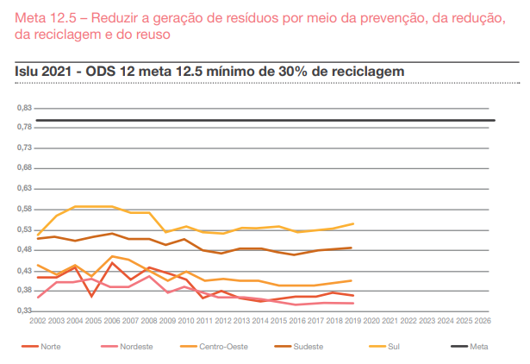

Fonte: Selur, 2021

As perspectivas, com base no cenário acima apresentado, nos mostra que são necessárias medidas mais energéticas que contribuam ativamente para melhoria dos índices pois há, apoiando-se nas informações anteriormente apresentadas, muito espaço para o desenvolvimento do setor, que é propositadamente a área onde se pretende atuar com o atual projeto.

No que tange a cidade de São Paulo, um panorama de estagnação em relação a coleta seletiva é identificado no último ano, com aumento do ciclo durante o período da pandemia, mais precisamente de março a dezembro de 2020, em relação ao mesmo período no ano de 2019, porém a partir de 2021 houve declínio do volume com leve retomada a partir de janeiro de 2023 (Prefeitura de SP, 2023).

Figura 2 - Volume de Coleta Seletiva em São Paulo

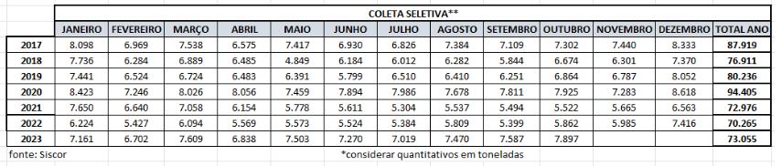

Fonte: Prefeitura de SP, 21/11/2023

Outro fator determinante para os números apresentados se dá em razão de pouco ou nenhum conhecimento a respeito do tema reciclagem, onde a maior parte da população não sabe identificar quais matérias podem ser reciclados, ou quais as regras para realizar o descarte adequado.

Segundo pesquisa realizada pela consultoria Ipsos “a maioria dos brasileiros não sabe como funciona a coleta seletiva e desconhece informações sobre os tipos de materiais plásticos que são reaproveitáveis”. (BBC, 2019). Também apresenta a informação de que 54% dos brasileiros entrevistados não entendem corretamente o processo de coleta seletiva e 65% acredita que todo tipo de plástico pode ser reaproveitado.

Ainda segundo a pesquisa Ipsos, foram levantados os seguintes questionamentos em 28 países, onde a pessoa entrevistada deveria informar se concorda ou discorda das seguintes afirmações:

As regras de reciclagem para resíduos domésticos são claras na área onde eu vivo?

Todos os plásticos podem ser reciclados?

O serviço de reciclagem é bom na região onde moro?

Como resposta foram obtidos os seguintes dados:

54% dos brasileiros não entendem como funciona a reciclagem em sua região.

65% acreditam que todos os tipos de plástico podem ser reciclados,

54% dos entrevistados discorda que a coleta na região em que mora é boa ou razoável.

Figura 3 - Regras de Reciclagem

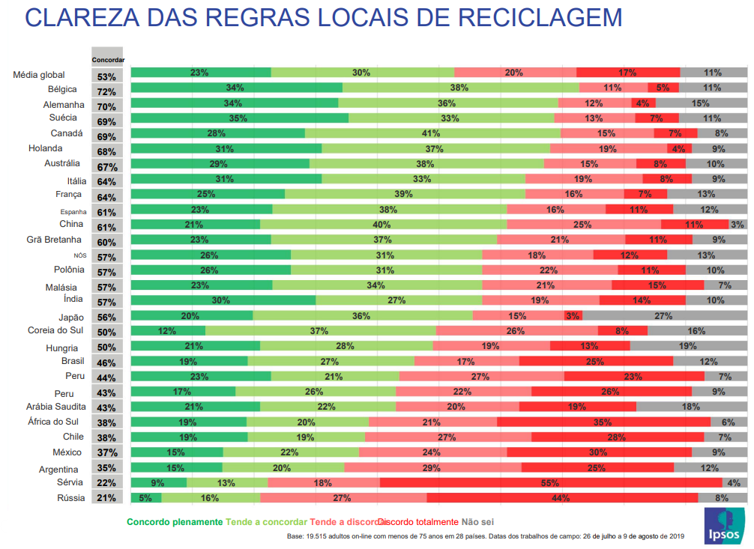

Fonte: IPSOS, 29/11/2019

Figura 4 - Todos os Plásticos são Recicláveis?

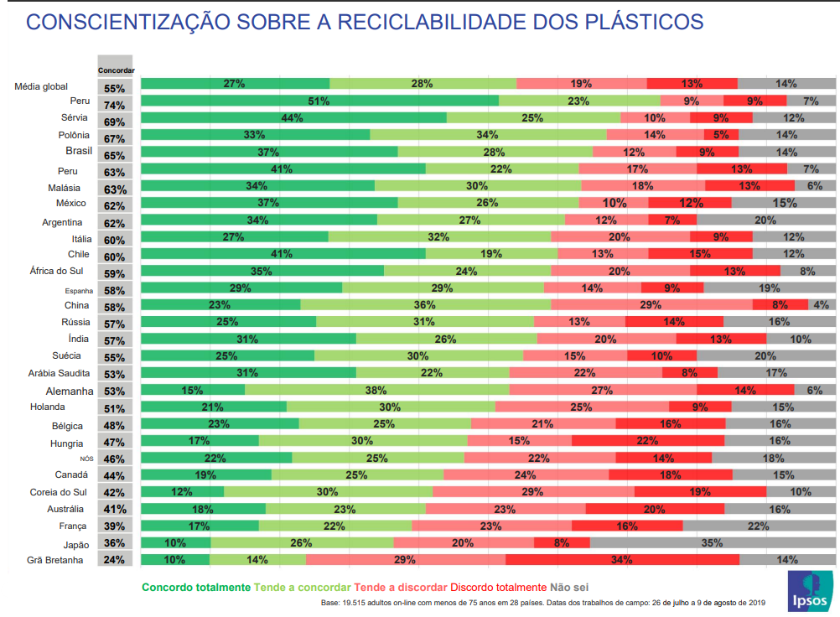

Fonte: IPSOS, 29/11/2019

Figura 5 - Qualidade do Serviço de Reciclagem

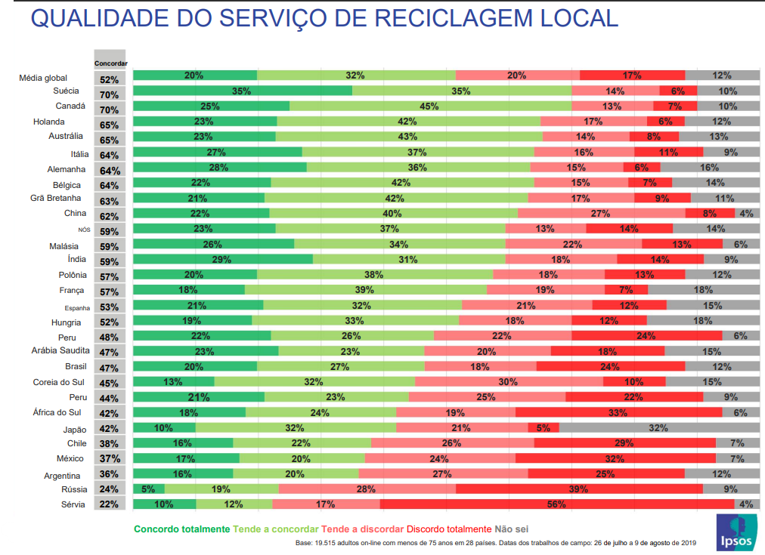

Fonte: IPSOS, 29/11/2019

# METODOLOGIA

## Cenário da Pesquisa

O objetivo geral deste projeto é desenvolver uma aplicação que promova a integração entre pessoas e empresas de reciclagem, facilitando o descarte adequado de resíduos e contribuindo para a redução substancial da geração de resíduos, conforme preconizado pelo ODS 12.5 da Agenda 2030 da ONU.

Como cenário para atuação foi idealizada a capital paulista pois já conta com boa infraestrutura de reciclagem e com os ecopontos que facilitam a integração entre as partes.

Os objetivos específicos incluem os objetivos exploratório, descritivo e explicativo definidos e descritos nos próximos tópicos.

### Objetivo Exploratório:

Identificar os principais pontos de reciclagem na região de atuação, sejam eco pontos ou empresas de reciclagem.

### Objetivos Descritivos:

Descrever as características das empresas parceiras, incluindo os tipos de materiais que aceitam e seus processos de reciclagem.

### Objetivos Explicativos:

Analisar o impacto da aplicação na conscientização e adoção de práticas sustentáveis pelos usuários.

Avaliar a eficácia do sistema na redução da geração de resíduos.

## Participantes

O problema central abordado nesta pesquisa é a falta de informação e acesso a pontos de reciclagem, resultando em uma parcela significativa da população brasileira que desconhece os meios de reciclagem disponíveis. A relevância social e ambiental desse problema é evidenciada pelos altos índices de resíduos não aproveitados e pela falta de consciência sobre a importância da reciclagem. Assim, a pesquisa visa contribuir para a mitigação desse problema, promovendo práticas mais sustentáveis e uma maior participação da comunidade na gestão adequada de resíduos.

## Procedimentos de Coleta de Dados e Análise de Dados

Os dados do presente estudo foram obtidos através de consultas a ONGs (Organização Não Governamental), institutos de pesquisa, consultorias e órgãos públicos, que realizaram estudos a respeito da situação do sistema de reciclagem, o quanto a população brasileira tem conhecimento sobre o tema e quais os principais pontos de melhoria a serem adotados para atingimento das metas dos ODS.

## Procedimentos de Coleta de Dados:

Foi elaborado um planejamento de pesquisa, onde deveriam ser verificadas fontes confiáveis para a obtenção de insumos qualificados a respeito de volume, tipos de materiais e demanda de materiais recicláveis. Inicialmente foram objetivadas pesquisas referente ao volume de resíduos produzidos no Brasil de forma geral, porém com o intuito inicial de atender a cidade de São Paulo, também foram buscados insumos que pudessem contribuir para um levantamento da quantidade de material reciclável movimentado e entender a forma como pode ser realizada integração usuário empresa de coleta de forma efetiva.

## Análise de Dados:

A análise de dados envolveu o entendimento do quanto é possível o crescimento da área de reciclagem e quais os principais fatores que são impeditivos atualmente para o desenvolvimento do setor. Foi utilizada uma abordagem quantitativa para identificar padrões e insights relevantes para o desenvolvimento da aplicação.

Essa abordagem metodológica permitiu uma compreensão abrangente das necessidades e expectativas dos usuários, orientando o desenvolvimento de uma aplicação alinhada às demandas reais do contexto abordado.

# DESENVOLVIMENTO PRÁTICO DO PROJETO

O projeto foi desenvolvido seguindo um cronograma inicial apresentado em sala e acompanhado conforme os *Sprint*, onde após a definição dos grupos foram iniciadas as etapas para o desenvolvimento.

As etapas de definição do tema e de justificativa já foram apresentadas anteriormente, sendo assim, os próximos passos serão descrições das etapas seguintes contando a partir do primeiro *Sprint*.

## Primeiro *Sprint* Apresentação do tema

Ao iniciar o primeiro *Sprint*, foram realizadas as pesquisas referente aos dados necessários para o embasamento científico e obtenção de insumos para o desenvolvimento. Após entendimento das informações recolhidas seria necessário o entendimento do ponto de vista do usuário, para isso foram desenvolvidos os seguintes tópicos.

### Mapa de Empatia

O mapa de empatia é uma ferramenta visual e estratégica utilizada em processos de design *thinking* e desenvolvimento de produtos para compreender profundamente o usuário ou cliente-alvo. Geralmente representado como um diagrama, o mapa de empatia abrange aspectos emocionais, comportamentais e motivacionais do indivíduo, permitindo uma compreensão holística de suas necessidades e experiências. Dividido em seções que exploram o que o usuário vê, ouve, pensa e sente, o mapa de empatia ajuda as equipes a criar empatia genuína, identificar oportunidades de inovação e desenvolver soluções centradas no usuário, ao incorporar as nuances e perspectivas emocionais que podem influenciar as decisões e preferências.

A imagem mostra o mapa de empatia desenvolvido e o entendimento das necessidades identificadas para os possíveis usuários.

Figura 6 - Mapa de Empatia

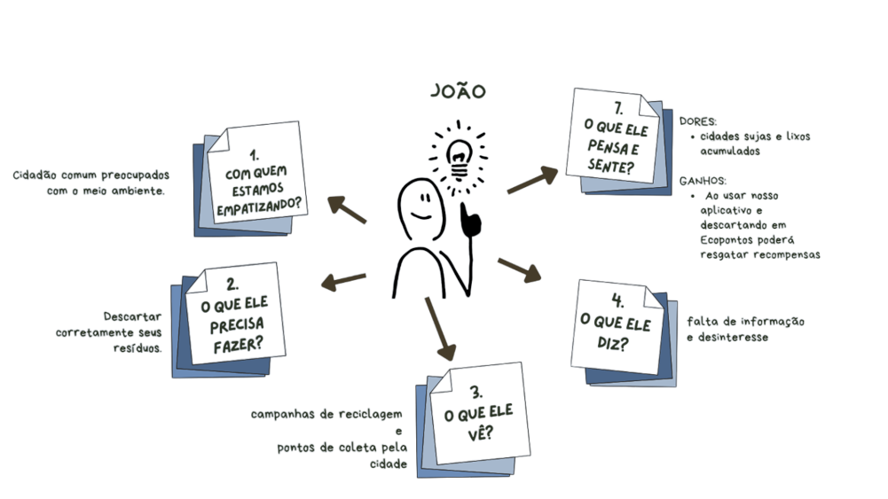

Fonte: Autoria Própria

### Modelo de Negócio

Um modelo de negócios é uma representação estruturada que descreve como uma empresa cria, entrega e captura valor. Ele engloba a forma como a organização gera receitas, interage com clientes, lida com custos, e define suas operações. Um modelo de negócios eficaz identifica as fontes de receita, os parceiros estratégicos, os canais de distribuição, os recursos-chave e outras componentes fundamentais que delineiam a maneira como a empresa opera e alcança o sucesso financeiro. Em essência, é um plano estratégico que ajuda a empresa a compreender e articular como ela cria e entrega valor ao mercado.

Na imagem é possível conferir como o modelo de negócio foi estruturado.

Figura 7 - Modelo de Negócio

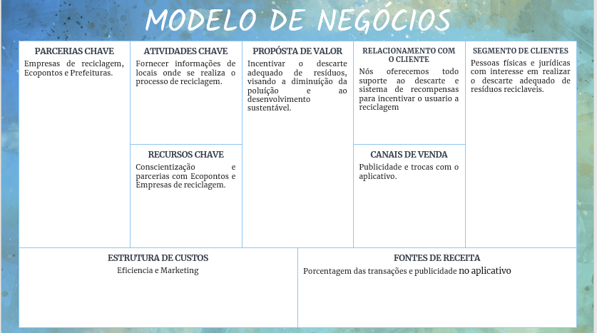

Fonte: Autoria Própria

### Proposta de Solução e Infraestrutura

Para abordar adequadamente os pontos de solução pretendidos foi estabelecido que o sistema deverá abranger, como já informado anteriormente, a integração entre usuário e empresa de coleta, facilitando o descarte adequado de materiais conforme o tipo de resíduo, também deverá ser capaz de, através de pesquisa, apontar quais os pontos mais próximos que recolhem esses insumos. Ademais, deverá também conter uma sessão com informações relevantes e informativas a respeito das regras de descarte e links para consultar materiais de outras fontes de informação.

Quanto à infraestrutura, a aplicação será baseada em uma arquitetura escalável e segura, utilizando tecnologias modernas de desenvolvimento de aplicativos móveis. Utilizando-se principalmente de um sistema de geolocalização para realizar as pesquisas e fazer os apontamentos das localidades, um banco de dados que sustente o modelo e uma interface que apresente, de forma autoexplicativa, as melhores práticas e as principais regras para o devido descarte dos materiais.

### Relação das Principais Funcionalidades

Com base nos objetivos pretendidos foram observadas as seguintes funcionalidades tidas como essenciais para o funcionamento da aplicação:

* Registro de usuários e empresas de coleta.
* Autenticação segura para acesso à plataforma.
* Seleção do tipo de resíduo a ser descartado.
* Orientações sobre como descartar corretamente cada tipo de material.
* Funcionalidade de pesquisa por tipo de resíduo ou localidade.
* Visualização de pontos de coleta mais próximos no mapa.
* Seção informativa com diretrizes e regras de descarte.
* Links para materiais educativos sobre práticas sustentáveis.
* Implementação de uma arquitetura que suporte o crescimento da base de usuários.
* Atendimento as normas LGPD.
* Uso do serviço de geolocalização para identificar a localização do usuário e dos pontos de coleta.
* Design intuitivo e fácil de usar.

## Segunda *Sprint* Apresentação do Negócio

A "Apresentação do Negócio" em um contexto acadêmico, como um trabalho de conclusão de curso (TCC), refere-se a uma seção na qual são detalhados aspectos essenciais do projeto proposto. Essa etapa tem o objetivo de proporcionar uma compreensão abrangente do escopo do trabalho, abordando aspectos como requisitos, casos de uso e narrativas que delineiam como o sistema ou aplicação proposta funcionará.

### Requisitos

Esta seção destaca as funcionalidades e características-chave que o sistema deve ter para atender aos objetivos propostos. Os requisitos ajudam a definir claramente o que se espera alcançar com o desenvolvimento do projeto.

| **Nro** | **Abrangência** | **Requisito** |
| --- | --- | --- |
| **REQ1** | **Solicitação de Coleta ou Descarte** | O sistema deverá apresentar um mapa com empresas cadastradas em suas respectivas localizações. |
| **REQ2** | O sistema ofertará a navegação até o local de descarte utilizando-se de aplicações externas como Google *Maps* e *Waze*. |
| **REQ3** | O sistema deverá permitir filtrar por categoria de material a ser descartado. |
| **REQ4** | O sistema deverá apresentar a opção de coleta, por parte da empresa de reciclagem, ou a opção de entrega por parte do usuário. |
| **REQ5** | O Sistema deverá alertar o usuário que todos os tipos de materiais terão que estar separados pela sua categoria. |
| **REQ6** | Os usuários deverá ser capaz de agendar coletas de resíduos com base na disponibilidade das empresas de reciclagem. |
| **REQ7** | O Sistema deverá exigir que o usuário informe os tipos de materiais a ser descartados, e armazenar os tipos e a quantidade de materiais descartados. |
| **REQ8** | **sistema de ECOpoints** | O sistema deverá registrar a aquisição de pontos (ECOpoints) do usuário de acordo com sua quantidade e complexidade de descarte. |
| **REQ9** | O sistema deverá liberar o resgate ao usuário dos ECOpoints em forma de bônus designados no app. |
| **REQ10** | O Sistema deverá fornecer diferentes quantias de ECOpoints de acordo com o tipo de material descartado. |
| **REQ11** | O Sistema deverá validar os pontos somente após a confirmação da empresa de coleta onde os materiais foram descartados. |
| **REQ12** | **Localização Geográfica** | Os dados sobre os pontos de descarte devem ser atualizados regularmente para refletir mudanças, novas adições e horários de funcionamento. |
| **REQ13** | Os usuários devem poder pesquisar pontos de descarte próximos com base em sua localização atual usando serviços de geolocalização. |
| **REQ14** | O usuário poderá filtrar os resultados por tipo de resíduo, para que possam encontrar facilmente locais adequados para diferentes materiais. |
| **REQ15** | O Sistema deverá Incorporar informações sobre regulamentações locais e estaduais de reciclagem e descarte de resíduos em todo o país. |
| **REQ16** | **Cadastro de Pontos de Descarte** | O Sistema deverá exigir autenticação para adicionar novos pontos de descarte, garantindo a precisão das informações. |
| **REQ17** | O Sistema deverá exigir que sejam fornecidas informações essenciais como endereço, tipos de materiais aceitos e horários de funcionamento, ao cadastrar um novo ponto de descarte. |
| **REQ18** | Deverá ser possível a alteração das informações cadastradas a qualquer tempo. |
| **REQ19** | O Sistema deverá oferecer um mecanismo para que os usuários relatem informações incorretas ou desatualizadas sobre pontos de descarte. |
| **REQ20** | **Usuário** | O usuário poderá criar perfis personalizados com informações sobre seus hábitos de reciclagem e conquistas sustentáveis. |
| **REQ21** | O Sistema deverá fornecer opções de configuração de privacidade para que os usuários possam controlar quais informações compartilham em seus perfis. |
| **REQ22** | Deverá ser atribuído ao perfil um sistema de conquistas e distinções que os usuários possam desbloquear com base em suas ações de reciclagem e participação na comunidade, incentivando o envolvimento contínuo. |
| **REQ23** | O aplicativo deverá permitir que os usuários salvem seus pontos de descarte favoritos e configurem notificações sobre eventos ou mudanças nesses locais. |
| **REQ24** | O Sistema deverá fornecer um registro de histórico de reciclagem para que os usuários possam visualizar suas contribuições passadas. |
| **REQ25** | **Colaboradores** | O Sistema deverá disponibilizar autonomia ao colaborador para coletar os resíduos de usuários, isso inclui a capacidade de selecionar o tipo de material, a data e hora da coleta. |
| **REQ26** | O Sistema ofertará um sistema de pontuação aos colaboradores. |
| **REQ27** | O Sistema deverá solicitar ao colaborador o comprovante de descarte em foto. |
| **REQ28** | O Colaborador poderá visualizar o histórico de coletas e descarte. |

### Diagrama de Casos de Uso

O Diagrama de Casos de Uso é uma representação gráfica que identifica atores (usuários ou sistemas externos) e os diferentes casos de uso (funcionalidades) que o sistema oferecerá. Ele fornece uma visão geral das interações entre usuários e o sistema.

Figura 8 - Diagrama de Casos de Uso

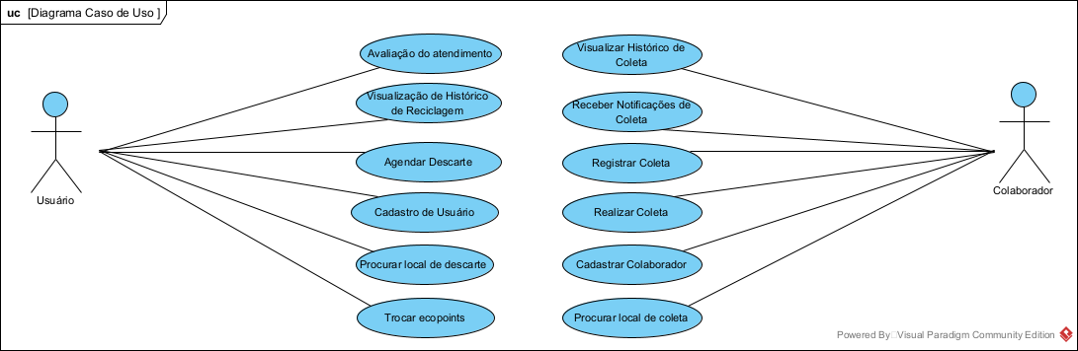

Fonte: Autoria Própria

## Terceira *Sprint* Apresentação Diagrama UML

Os Diagramas UML são uma linguagem gráfica padronizada e amplamente utilizada para visualizar, especificar, construir e documentar sistemas de software. Desenvolvida para unificar abordagens de modelagem e proporcionar uma linguagem comum compreendida por todos os envolvidos no desenvolvimento de software, a UML é uma ferramenta valiosa na engenharia de software. Existem vários tipos de diagramas UML, cada um destinado a representar aspectos específicos de um sistema.

### Diagrama de Classe

O Diagrama de Classe é um dos tipos mais importantes de diagramas na UML, que é uma linguagem gráfica padrão para modelagem de sistemas orientados a objetos. O Diagrama de Classe representa a estrutura estática e as relações entre as classes em um sistema de software. Ele é usado para visualizar conceitos de modelagem de dados, como classes, atributos, métodos e associações.

Os principais elementos encontrados em um Diagrama de Classe:

Classe: Representa uma entidade no sistema. Por exemplo, uma classe pode ser "Cliente" ou "Produto".

Atributo: Descreve características da classe. Por exemplo, uma classe "Cliente" pode ter atributos como "Nome" e "Endereço".

Método: Representa as operações que uma classe pode realizar. Por exemplo, uma classe "Produto" pode ter métodos como "CalcularPreco" ou "AtualizarEstoque".

Associação: Descreve a relação entre duas classes. Pode indicar a quantidade de instâncias envolvidas (como "1” ou “muitos") e a direção da associação.

Herança: Representa a relação de herança entre duas classes, indicando que uma classe é uma extensão de outra. A seta aponta para a superclasse.

Agregação e Composição: Representam relações entre classes onde uma classe contém, de alguma forma, outras classes. Agregação é uma relação mais fraca, enquanto composição indica uma relação mais forte.

Interface: Descreve um conjunto de métodos que uma classe ou conjunto de classes deve implementar.

A seguir o diagrama de classe desenvolvido para a aplicação:

Figura 9 - Diagrama de Classe

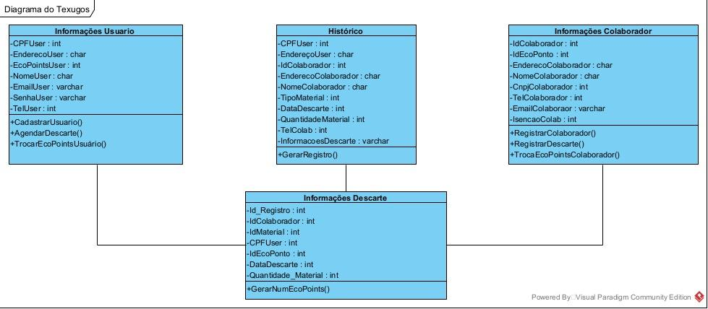Fonte: Autoria Própria

### Modelo Lógico BD

O Modelo Lógico de Banco de Dados é uma representação abstrata dos dados e das relações entre eles, que é independente de qualquer tecnologia específica de implementação. Ele segue a fase de modelagem conceitual e precede a implementação física do banco de dados. O Modelo Lógico descreve como os dados serão organizados, relacionados e acessados no nível lógico, fornecendo uma estrutura clara para o desenvolvimento do banco de dados.

Principais elementos do Modelo Lógico de Banco de Dados:

Tabelas: Representam entidades do mundo real e são a principal estrutura organizacional no banco de dados. Cada tabela contém colunas (atributos) e linhas (registros).

Relacionamentos: Descrevem como as tabelas estão relacionadas umas com as outras. Os relacionamentos são estabelecidos por meio de chaves estrangeiras que se referem a chaves primárias em outras tabelas.

Atributos: São as características individuais que compõem cada tabela. Cada coluna em uma tabela representa um atributo específico.

Chaves Primárias: Identificam exclusivamente cada registro em uma tabela. São fundamentais para a integridade dos dados.

Chaves Estrangeiras: Estabelecem relacionamentos entre tabelas, referenciando as chaves primárias de outras tabelas.

Restrições de Integridade: Garantem que os dados no banco de dados sigam regras específicas para manter a consistência e a validade dos dados.

Índices: Podem ser definidos para acelerar as operações de busca e consulta no banco de dados.

Abaixo a representação do modelo lógico do banco de dados:

Figura 10 - Modelo Lógico BD

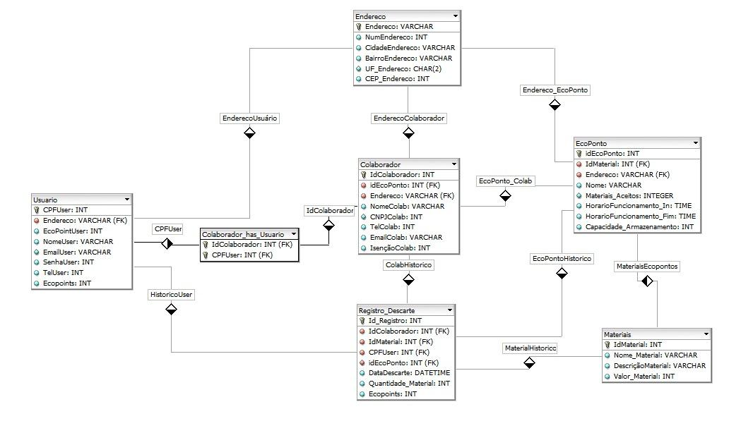

Fonte: Autoria Própria

## Quarta *Sprint* Desenvolvimento da Empresa

Nesta etapa do projeto foi solicitada a criação de uma empresa que será a responsável pelo desenvolvimento do projeto a ser implementado, e pela parte prática do desenvolvimento, onde foram postas em prática as definições anteriores e idealizadas as telas da aplicação e das páginas *HyperText Markup Language* (HTML).

A definição do nome da empresa foi composta pela associação dos temas dos ODS e do curso de desenvolvimento de sistemas, onde foram obtidas algumas alternativas e, por fim, após votação dos membros do grupo, foi escolhido o nome Sustentech, e para o projeto em desenvolvimento o nome Ecoleta, pois relaciona, também, os temas de reciclagem e meio ambiente.

### Identidade Visual

Com base nos temas sustentabilidade, reciclagem e meio ambiente foi pensado em como a empresa se vê em meio a sociedade e como ela deveria ser representada. Dessa forma foram utilizadas as técnicas de *design* digital para o desenvolvimento da identidade visual onde foram definidas as tonalidades, a tipografia e desenhados os logos, pensados de forma a explorar a versatilidade, originalidade, unicidade e a adaptação a múltiplos meios.

Para essa etapa do desenvolvimento foi essencial o uso de aplicações como o *Adobe Ilustrator* e do Figma onde foram elaboradas as principais características da identidade visual.

#### Paletas de Cores

Foi definida, conforme definições anteriormente descritas, a paleta de cores da identidade visual do projeto com tons terrosos e variações de verde para compor os temas e tons de preto e branco e preto para a escrita.

Seguem os tons utilizados:

Figura 11 - Paleta de Cores de Textos

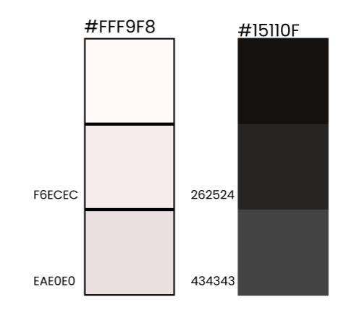

Fonte: Autoria Própria

Figura 12 - Paleta de Cores Primária

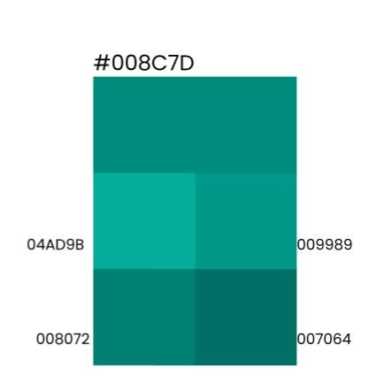

Fonte: Autoria Própria

Figura 13 - Paleta de Cores Secundária

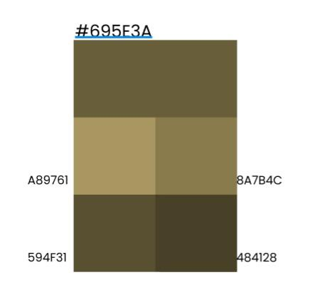

Fonte: Autoria Própria

Figura 14 - Paleta de Cores Terciária

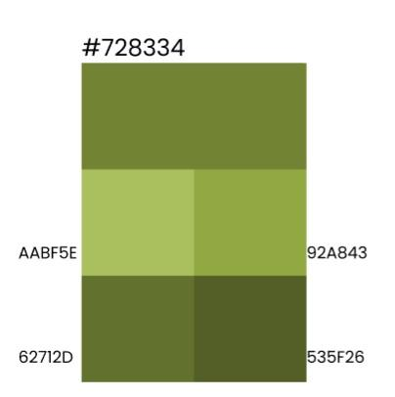

Fonte: Autoria Própria

### Logo da Empresa

Para o desenvolvimento dos logos, tanto da Sustentech quanto da Ecoleta, foram pensados símbolos que representassem as ideias de integração as quais o projeto pretende atender, sendo assim foram obtidos os seguintes resultados:

Figura 15 - Logotipo Sustentech



Fonte: Autoria Própria

Figura 16 - Logomarca Sustentech



Fonte: Autoria Própria

Figura 17 - Logotipo Ecoleta



Fonte: Autoria Própria

Figura 18 - Logomarca Ecoleta



Fonte: Autoria Própria

### Site Empresa & Missão, Visão e Valores

Após criação da identidade visual e dos logos, foi necessária a criação de um site para apresentar os conceitos que foram definidos em sala para representar a empresa e mostrar quais são os conceitos que norteiam suas diretrizes.

#### Missão

A missão da empresa é uma declaração que define o propósito fundamental da existência da organização. Ela descreve a razão pela qual a empresa foi criada, seus principais objetivos e como ela pretende impactar seu ambiente e *stakeholders*. A missão é uma parte essencial da identidade e cultura corporativa, orientando as decisões e ações da empresa.

A missão geralmente responde a perguntas fundamentais, como:

Qual é o propósito principal da empresa?

Para quem ela cria valor?

Quais são os produtos ou serviços essenciais oferecidos pela empresa?

Qual é o impacto desejado no mundo ou na comunidade em que atua?

Para responder a esses questionamentos foi definida a seguinte missão:

Integrar as pessoas as empresas de coleta, facilitando a reciclagem de resíduos de forma a contribuir para a preservação do meio ambiente.

#### Visão

A visão de uma empresa é uma declaração que descreve a imagem futura desejada pela organização. Ela representa a aspiração de longo prazo da empresa e define o que ela almeja alcançar no futuro. A visão é uma parte importante da formulação da estratégia e ajuda a inspirar e orientar os colaboradores, bem como a tomar decisões que estejam alinhadas com os objetivos de longo prazo da empresa.

A visão geralmente responde a perguntas como:

Como a empresa se vê no futuro?

Qual é a posição desejada no mercado?

Que impacto ou contribuição a empresa busca fazer na sociedade?

Quais são os grandes objetivos ou metas a longo prazo?

Para responder a essas questões foi definida a seguinte visão:

Ser a principal empresa de relacionada a reciclagem do Brasil, impactando diretamente os índices de reciclagem de forma positiva através da integração entre os usuários e as empresas de reciclagem.

#### Valores

Os valores de uma empresa são os princípios fundamentais e crenças que guiam o comportamento e as decisões da organização. Eles formam a base da cultura empresarial e influenciam as relações internas, a interação com os clientes, a abordagem para resolução de problemas e a forma como a empresa é percebida pelo público externo. Os valores são uma parte vital da identidade corporativa e desempenham um papel fundamental na definição da cultura organizacional.

Alguns pontos-chave sobre os valores empresariais:

Crenças Fundamentais: Os valores representam as crenças essenciais da empresa sobre o que é importante. Podem incluir integridade, inovação, responsabilidade social, trabalho em equipe, excelência, entre outros.

Guia para Comportamento: Os valores fornecem um guia para o comportamento dos colaboradores. Eles estabelecem as expectativas de como as pessoas devem agir no ambiente de trabalho e nas interações com clientes, parceiros e a comunidade.

Tomada de Decisões: Os valores influenciam as decisões estratégicas e operacionais. Quando uma empresa enfrenta escolhas difíceis, seus valores servem como critérios para tomar decisões que estejam alinhadas com sua identidade e objetivos.

Cultura Organizacional: Os valores moldam a cultura da empresa, criando um ambiente no qual os colaboradores compartilham crenças comuns e se alinham aos objetivos e à visão da organização.

Diferenciação e Identidade: Os valores contribuem para a diferenciação da empresa no mercado, destacando sua identidade única e ajudando a construir uma reputação positiva.

Com base nessas afirmações foram definidos os seguintes valores:

Responsabilidade ambiental: O Ecoleta deve se comprometer com a preservação do meio ambiente.

Inovação: O Ecoleta deve buscar constantemente novas maneira de facilitar a reciclagem.

Acessibilidade: O Ecoleta deve ser acessível a todos, independentemente da sua localização ou condição social.

### Protótipo de Telas

O protótipo de telas é uma representação visual interativa e não funcional de uma interface de usuário, que mostra como as diferentes telas e elementos interativos de um sistema ou aplicativo se relacionam entre si. Esse protótipo é desenvolvido durante a fase de design de um projeto, antes da implementação, para fornecer uma visão tangível e testável da aparência e do fluxo da interface do usuário. Aqui estão alguns aspectos importantes sobre o protótipo de telas:

Visualização Antecipada: O protótipo de telas permite que os designers e *stakeholders* visualizem antecipadamente como será a aparência e a navegação da interface do usuário. Isso ajuda a identificar potenciais problemas de design e a fazer ajustes antes da implementação.

Comunicação de Ideias: Facilita a comunicação entre membros da equipe de desenvolvimento, *designers* e *stakeholders*. Mostra de forma clara e tangível as ideias de *design* e a estrutura da interface, evitando mal-entendidos durante o desenvolvimento.

Validação de *Design*: Permite testar a usabilidade do design com usuários antes da implementação. Os protótipos interativos podem ser usados em testes de usabilidade para avaliar a facilidade de uso e identificar áreas de melhoria.

*Feedback* Iterativo: Ao apresentar o protótipo a usuários ou *stakeholders*, é possível obter *feedback* valioso. Esse *feedback* pode ser usado para iterar e aprimorar o design antes de investir recursos na implementação.

Tomada de Decisões: O protótipo de telas auxilia na tomada de decisões relacionadas ao *layout*, à navegação, aos elementos visuais e à experiência do usuário. Permite experimentar diferentes abordagens e escolher a mais eficaz.

Economia de Recursos: Identifica problemas de design e usabilidade antecipadamente, evitando retrabalho durante a implementação. Isso economiza tempo e recursos, uma vez que ajustes podem ser feitos na fase de prototipagem.

Documentação Visual: Serve como uma documentação visual do design da interface, sendo uma referência para a equipe de desenvolvimento durante a implementação.

Os protótipos de telas podem variar em complexidade, desde esboços iniciais até protótipos interativos mais avançados que simulam a navegação real do usuário.

### Telas da Aplicação *Mobile*

Telas de aplicação *mobile* referem-se às diferentes interfaces visuais que os usuários encontram ao interagir com um aplicativo em dispositivos móveis, como *smartphones* e *tablets*. Cada tela de um aplicativo móvel apresenta informações específicas e oferece funcionalidades distintas, contribuindo para a experiência geral do usuário. As telas de aplicativos *mobile* são projetadas para serem eficientes, intuitivas e responsivas ao toque.

A seguir as imagens das telas desenhadas para elaboração da aplicação:

Figura 19 – Protótipo de Tela de Cadastro

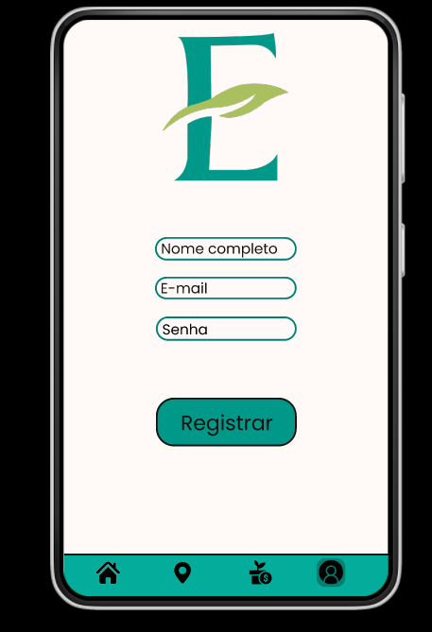

Fonte: Autoria Própria

Figura 20 – Protótipo de Tela de *Login*

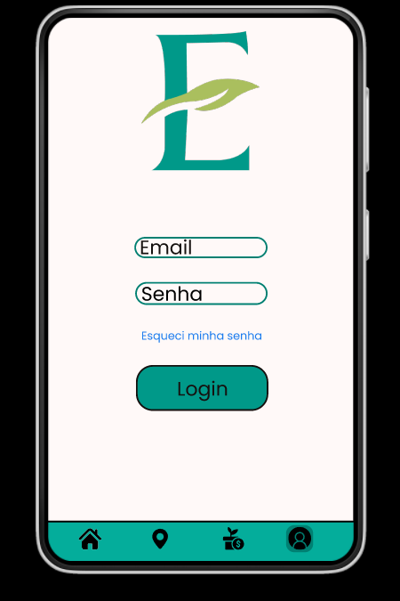

Fonte: Autoria Própria

Figura 21 - Protótipo de Geolocalização

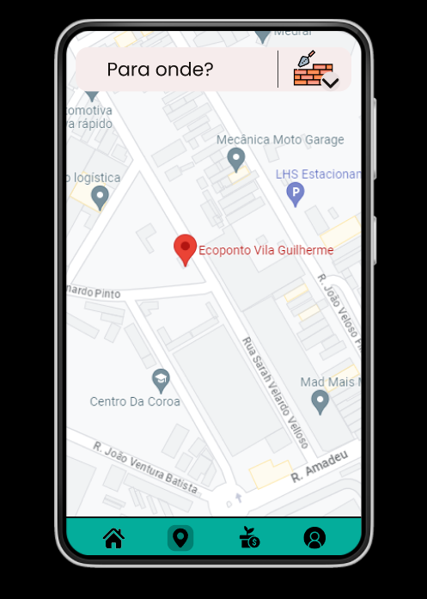

Fonte: Autoria Própria

Figura 22 - Protótipo de Tela Informativa

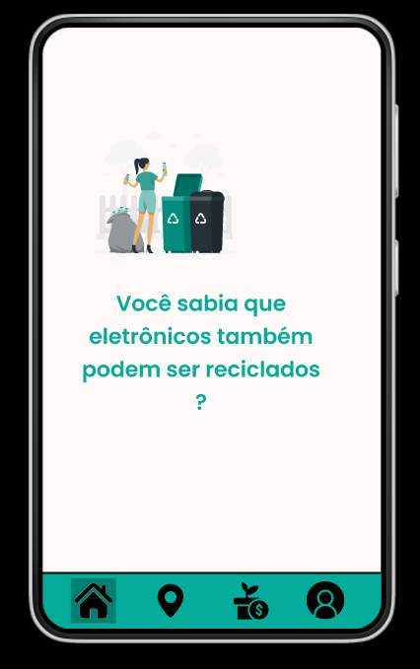

Fonte: Autoria Própria

Figura 23 - Protótipo de Menu de Opções

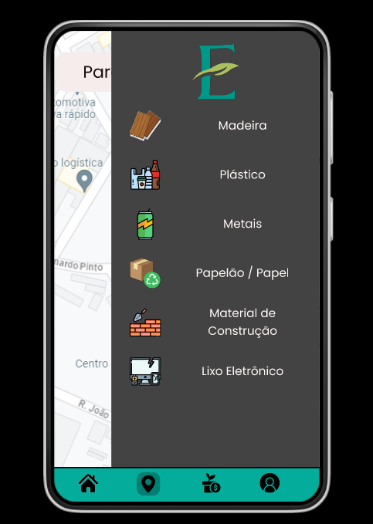

Fonte: Autoria Própria

Figura 24 - Protótipo de Tela de Histórico

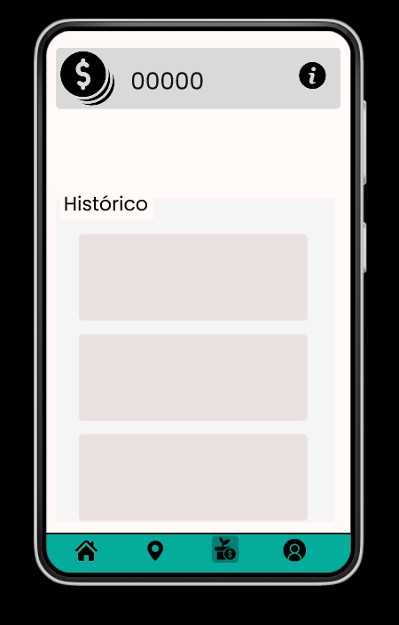

Fonte: Autoria Própria

Figura 25 - Protótipo de Tela Pontos de Bonificação

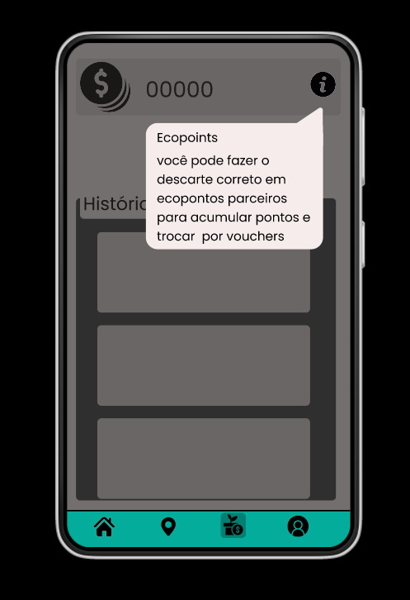

Fonte: Autoria Própria

### Telas da Aplicação Web

Telas de aplicação web referem-se às diferentes interfaces visuais que os usuários encontram ao interagir com um aplicativo através de um navegador da web. Assim como nos aplicativos móveis, cada tela em uma aplicação web apresenta informações específicas e oferece funcionalidades distintas. O design dessas telas é fundamental para proporcionar uma experiência de usuário eficiente e agradável.

A seguir as imagens das telas elaboradas para a aplicação:

Figura 26 - *Protótipo de Tela Home Page*

Fonte: Autoria Própria

Figura 27 - Protótipo de Página Sobre Nós

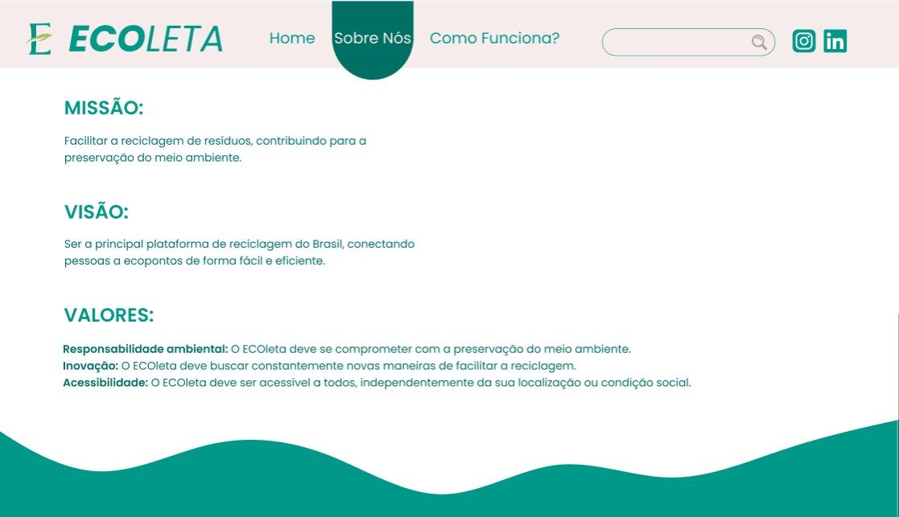

Fonte: Autoria Própria

Figura 28 - Protótipo de tela Como Funciona

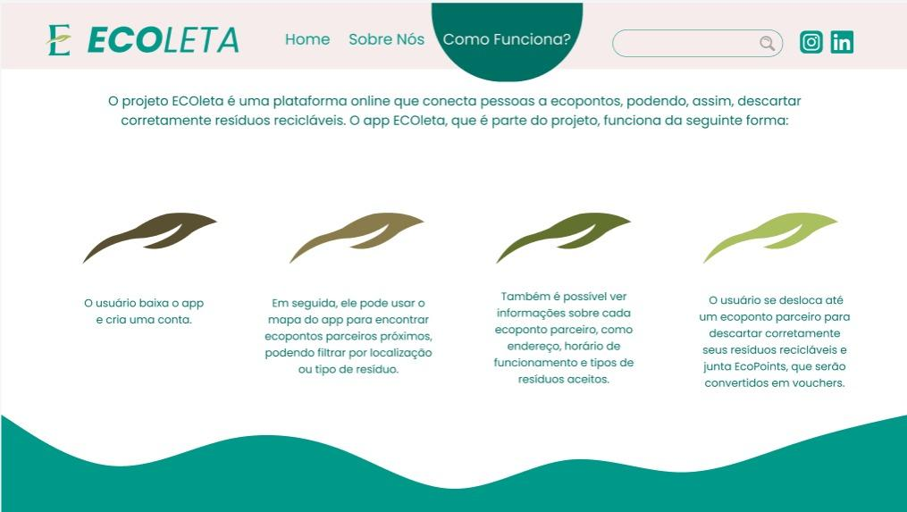

Fonte: Autoria Própria

# CONSIDERAÇÕES FINAIS

O projeto de desenvolvimento de uma aplicação para integrar usuários a empresas de reciclagem e facilitar o descarte adequado de resíduos e tem como objetivo principal contribuir para a redução da geração e do descarte inadequado de resíduos sólidos, promovendo a sustentabilidade ambiental.

O contexto em que o projeto foi elaborado é o de um mundo cada vez mais urbanizado, com crescente geração de resíduos sólidos. O descarte inadequado desses resíduos pode causar impactos ambientais significativos, como a poluição do solo, da água e do ar, além de riscos à saúde humana.

A aplicação desenvolvida é baseada em uma plataforma de geolocalização. Ela permite que os usuários identifiquem os pontos de coleta de resíduos mais próximos, bem como as informações sobre os tipos de resíduos que podem ser descartados em cada local. Além disso, a aplicação oferece recursos educativos sobre a importância da reciclagem e do descarte adequado dos resíduos.

Os resultados do projeto ainda não podem ser mensurados pois ainda há etapas a serem implementadas como a programação das páginas *web* e a aplicação *mobile*. Os protótipos de tela criados atendem aos requisitos de desenvolvimento e apresentam boa interface, apresentando ao usuário um layout de fácil usabilidade e fluidez.

A contribuição do trabalho realizado deverá ser significativa, pois oferece uma solução inovadora para um problema relevante. A aplicação pode contribuir para a redução do descarte inadequado de resíduos sólidos, promovendo a sustentabilidade ambiental e promover o entendimento do processo de reciclagem.

No entanto, o trabalho realizado ainda está em fase de desenvolvimento, portanto, novos recursos e melhorias podem ser implementados no futuro. Outra limitação é que a aplicação pode não ser acessível a todos os usuários, pois requer acesso à internet e a um smartphone.

O impacto esperado da solução na comunidade externa ainda não foi avaliado de forma aprofundada. No entanto, é possível estimar que a aplicação possa contribuir para a redução dos índices de poluição ambiental e para a conscientização ambiental da população.

Considerando os resultados obtidos, as contribuições e as limitações do trabalho realizado, pode-se concluir que o projeto foi um sucesso até este ponto. A aplicação a ser desenvolvida tem potencial para contribuir significativamente para a sustentabilidade ambiental.

# REFERÊNCIAS

BBC. A maioria dos brasileiros não sabe como funciona a reciclagem, diz pesquisa. [27/11/2019]. Disponível em: <https://www.bbc.com/portuguese/geral-50564869> Acesso em: 07 dez. 2023.

DESTATTE. P. Archives de Tag: Economy of Functionality. [26/08/2014]. Disponível em: <https://phd2050.wordpress.com/tag/economy-of-functionality/> Acesso em: 30 nov. 2023.

DVORAK, R.; KOSIOR, E.; J HOPEWELL, J. Plastics Recycling: Challenges and Opportunities. *The Royal Society*, [S.I.] 12 p. 27 jul 2009. Disponível em: < https://royalsocietypublishing.org/doi/full/10.1098/rstb.2008.0311> Acesso em 30 nov. 2023.

GALILEU. Por que o Brasil ainda recicla tão pouco (e produz tanto lixo)? [29/02/2020]. Disponível em: <https://revistagalileu.globo.com/ciencia/meio-ambiente/noticia/2020/02/por-que-o-brasil-ainda-recicla-tao-pouco-e-produz-tanto-lixo.ghtml> Acesso em: 30 nov. 2023.

IPSOS. A Throwaway World The Challenge of Plastic Packaging and Waste [29/11/2019] [S.I.], 15 p. 30 nov 2023.

PREFEITURA SP. Coleta Domiciliar Comum e Seletiva [21/11/2023]. Disponível em: <https://www.prefeitura.sp.gov.br/cidade/secretarias/spregula/residuos_solidos/index.php?p=185375> Acesso em 30 nov. 2023.

ONU - Os Objetivos de Desenvolvimento Sustentável no Brasil/Consumo e produção responsáveis. 2023. Disponível em: <https://brasil.un.org/pt-br/sdgs/12> Acesso em: 31 de jul de 2023.

SELUR - Índice de Sustentabilidade da Limpeza Urban. 2021. Disponível em: <https://selur.org.br/wp-content/uploads/2022/11/Islu_21-ac.pdf> Acesso em: 30 nov. 2023